Tere!

Seoses riigimaade rendile andmisega Hiiumaal annab Keskkonnaamet teada, et kinnistute Kärdla metskond 221 (tunnus 20401:001:0019) ja Kärdla metskond 220 (tunnus 39201:004:1019) varasem rentnik Mittetulundusühing Hiiu Rannad ei ole täitnud rendilepingus ette nähtud pärandniitude hooldamise nõudeid.

2024.a tuvastas Keskkonnaamet, et Kärdla metskond 221 oli kogu kinnistul madalaks söödud rohustu ulatus alla 30 % rohustust ja ülejäänud alal ei olnud rohustu valdavalt söödud (taimkatte kõrgus söömise järgselt ¾ kohapeal kasvava taimkatte kõrgusest). Enamusel alast oli koha peal kasvava, elupaigale omase taimkatte kõrgused vastavad nende tegelikule kõrgusele ja polnud ¼ ega ¾ võrra madalaks söödud. Heintaimed olid õitsenud, koltunud, iseloomulikult vanale heintaimele oktoobriks lamandunud. Pilliroog oli kõrge, juba kollaseks värvunud ja õitsev. Alale on peale kasvamas lehtpuuvõsa ja noort mändi. Riigimaa karjatamiseks rajatud tara on juba aastaid sellises olukorras, et see loomi ei pea. Kahele poole eramaadele karjatama tulnud pärandniitude hooldaja rajas enda aladele korralikud tarad, kuid riigimaal oli tara olematu. Rentniku neli šoti mägiveist hulkus piirkonnas ringi ja lõpuks lasi loomaomanik veised maha.

Juba 2023.a nägi Keskkonnaamet ette ebasoovitava taimestiku (pilliroog, peale kasvav võsa ja noor mänd) eemaldamise, kuid hooldaja ei võtnud lisategevust teha ei 2023. ega 2024. aastal. Pärandniidu seisund järjest halveneb.

Järgnevalt pildid Kärdla metskond 221 kinnistu pärandniitude seisust 2024.a oktoobris.

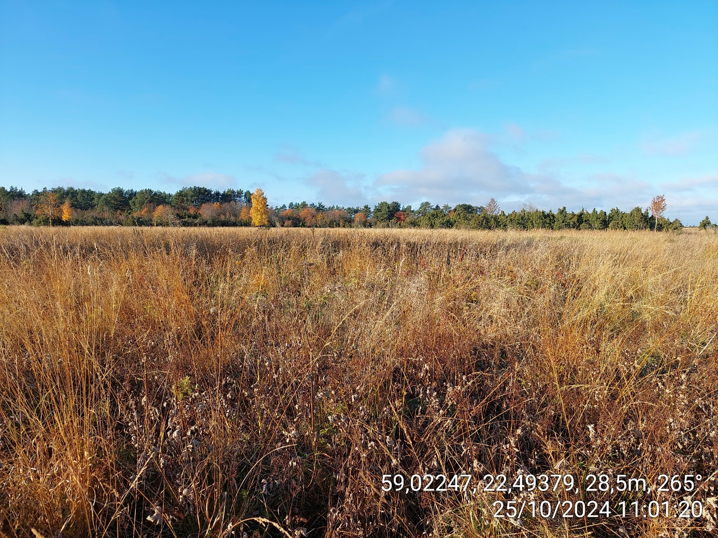

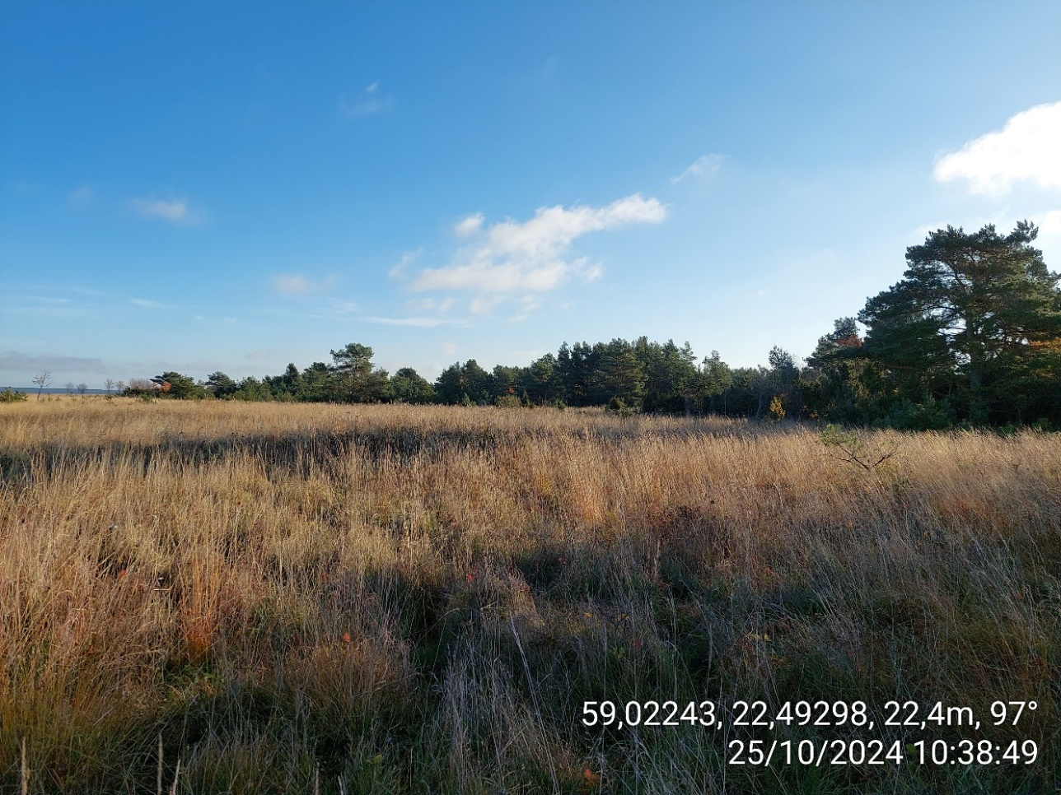

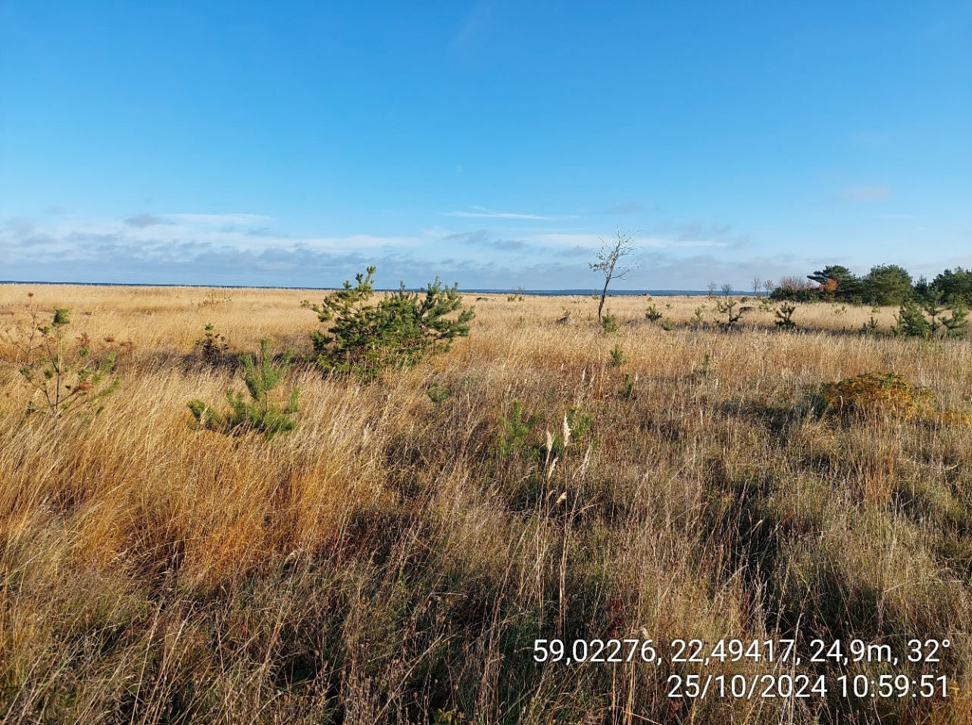

Kärdla metskond 220 kinnistule jäävad pärandniiduelupaikadest 1630* (rannaniidud), millele lisandub 6270* ja 6210 (aruniidud) ning 6280* (loopealsed). Visuaalse vaatluse põhjal sai öelda, et ala ei ole 1. oktoobriks nõuetekohaselt karjatatud – kogu taotletaval alal oli madalaks söödud rohustu ulatus 30-49 % ja ülejäänud alal ei olnud rohustu valdavalt söödud (taimkatte kõrgus söömise järgselt ¾ kohapeal kasvava taimkatte kõrgusest). Enamusel alast oli koha peal kasvava, elupaigale omase taimkatte kõrgused vastavad nende tegelikule kõrgusele ja polnud ¼ ega ¾ võrra madalaks söödud. Heintaimed olid õitsenud, koltunud, iseloomulikult vanale heintaimele oktoobriks lamandunud. Pealt söödud taimestikku oli näha Altmäe kinnistul ja Kärdla metskond 220 Altmäe kinnistu poolses ääres. Kontrolli ajal oli kinnistul toitumas 14 veist, kes kuulusid tegelikult teisele taotlejale ja kelle ala olid veised juba madalmuruseks söönud ning nad olid leidnud tee söömata alale. Riigimaa karjatamiseks rajatud tara on juba aastaid sellises olukorras, et see loomi ei pea.

Juba 2023.a nägi Keskkonnaamet ette ebasoovitava taimestiku (pilliroog, peale kasvav võsa ja noor mänd) eemaldamise, kuid hooldaja ei võtnud lisategevust teha ei 2023. ega 2024. aastal. Pärandniidu seisund järjest halveneb.

Järgnevalt pildid Kärdla metskond 220 kinnistu pärandniitude seisust 2024.a oktoobris.

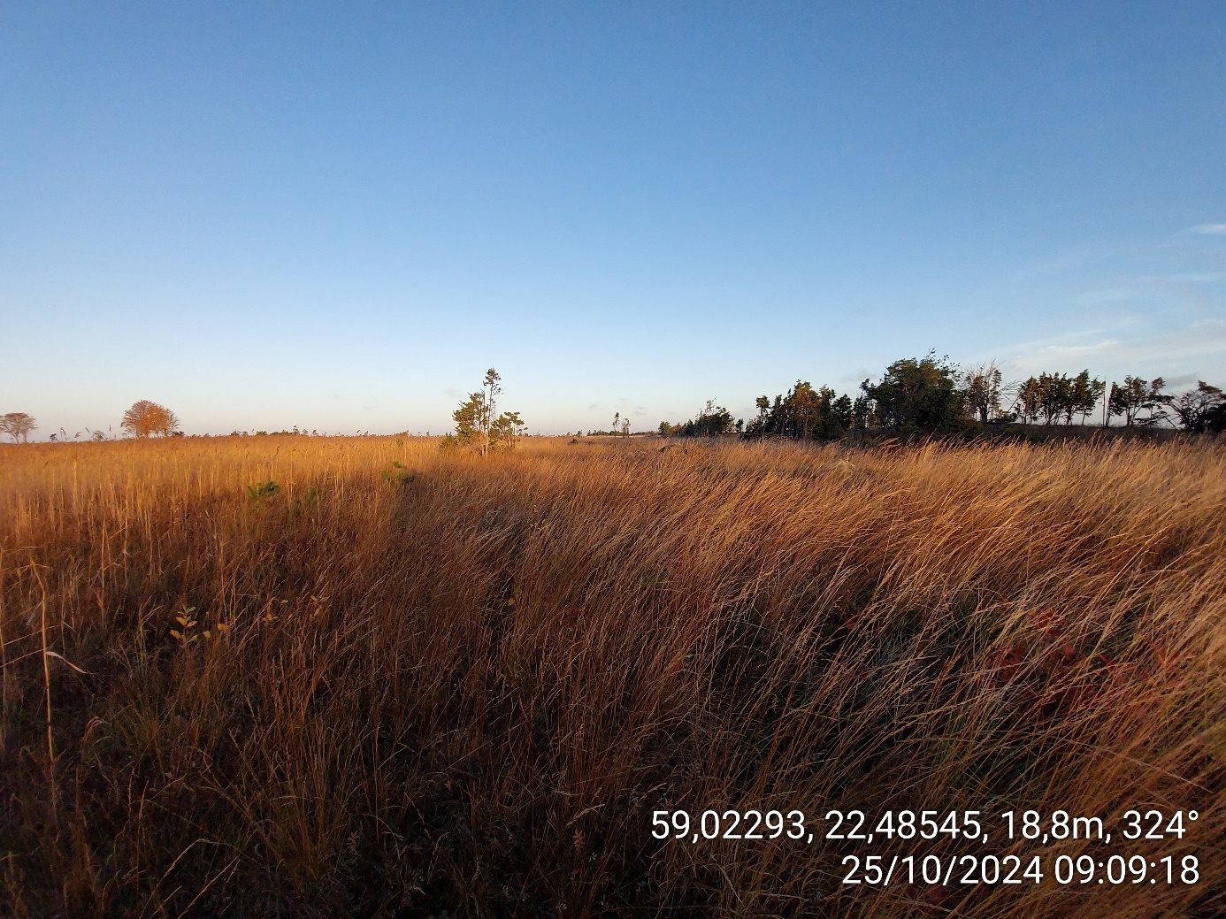

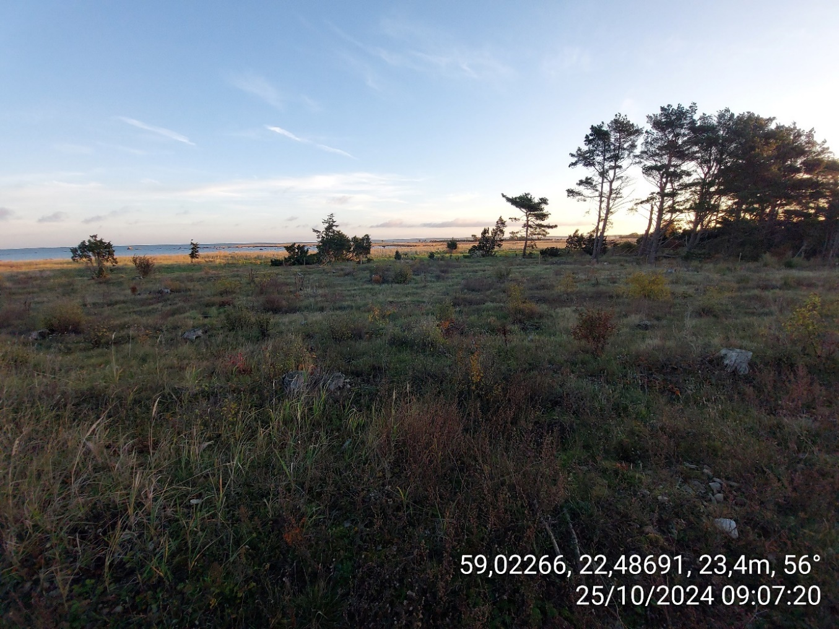

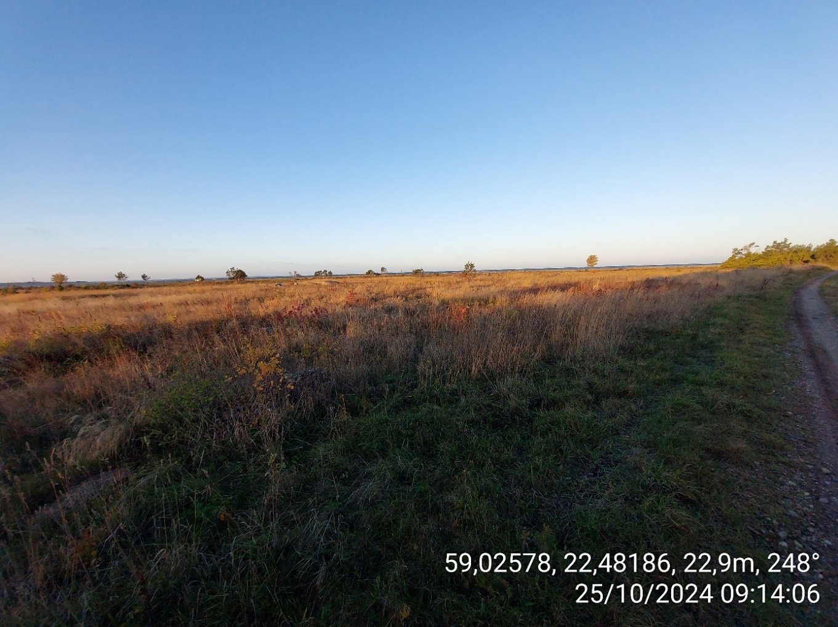

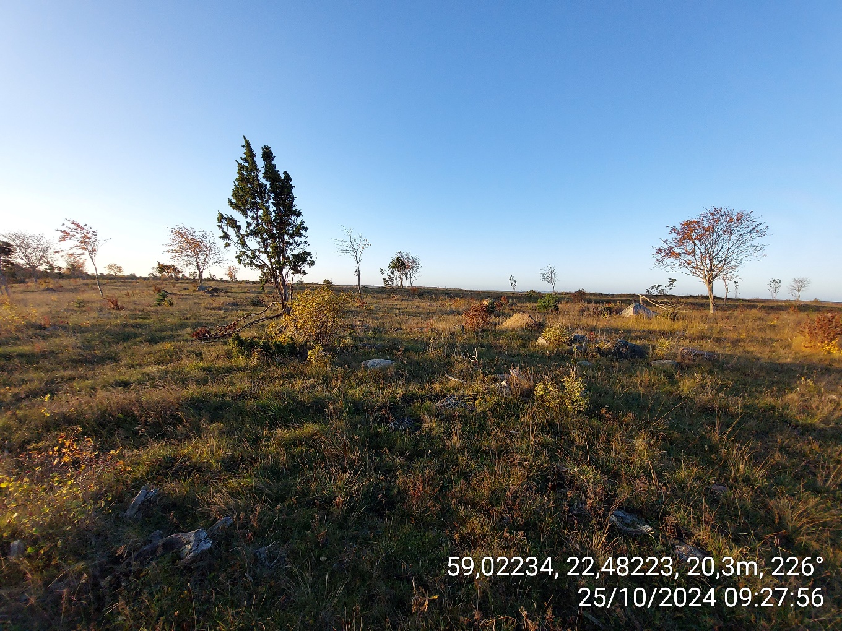

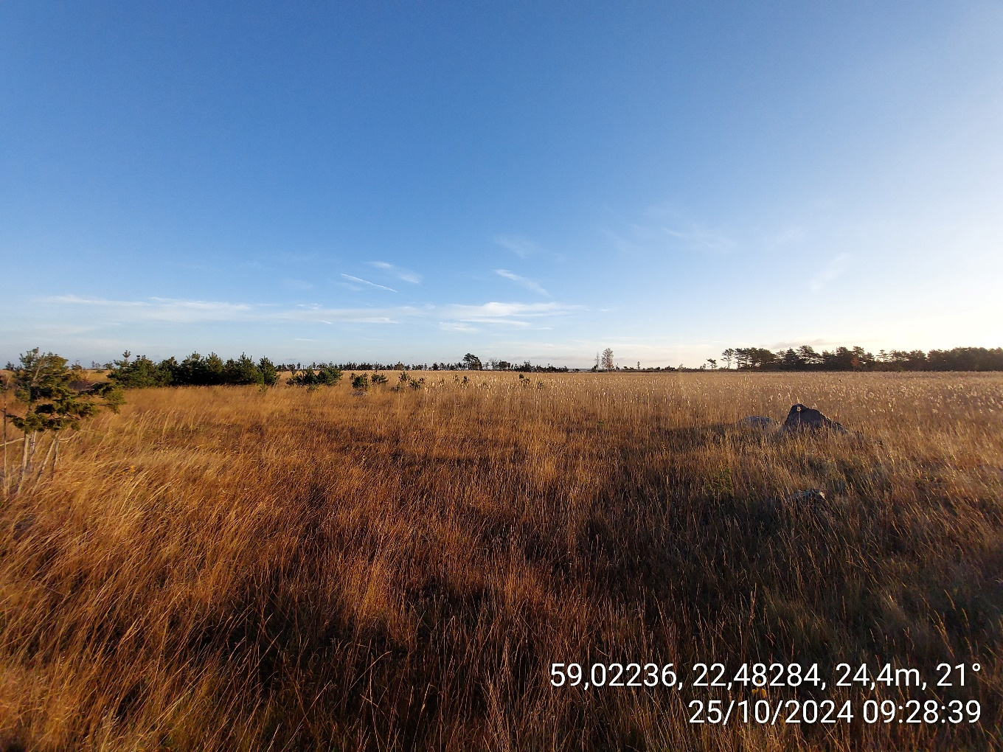

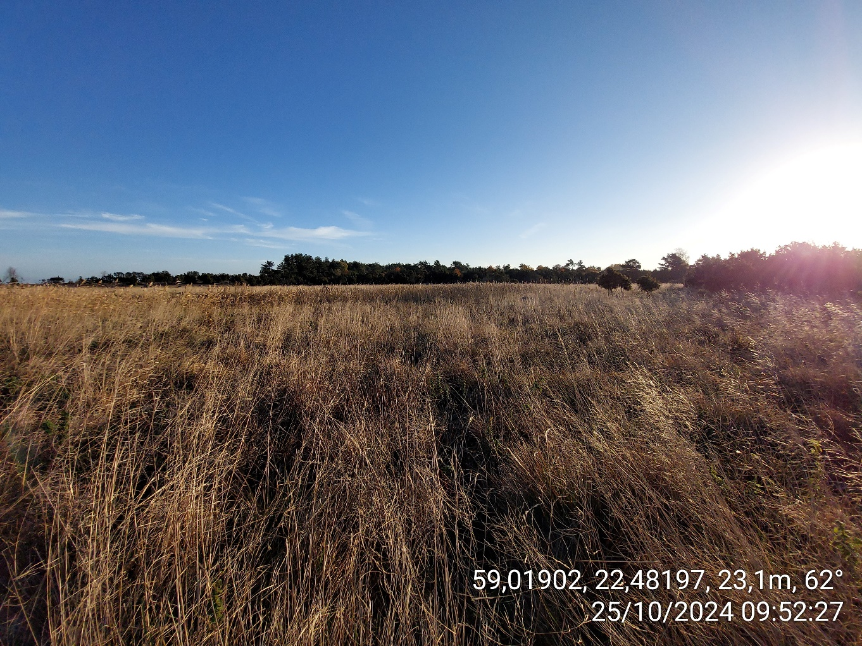

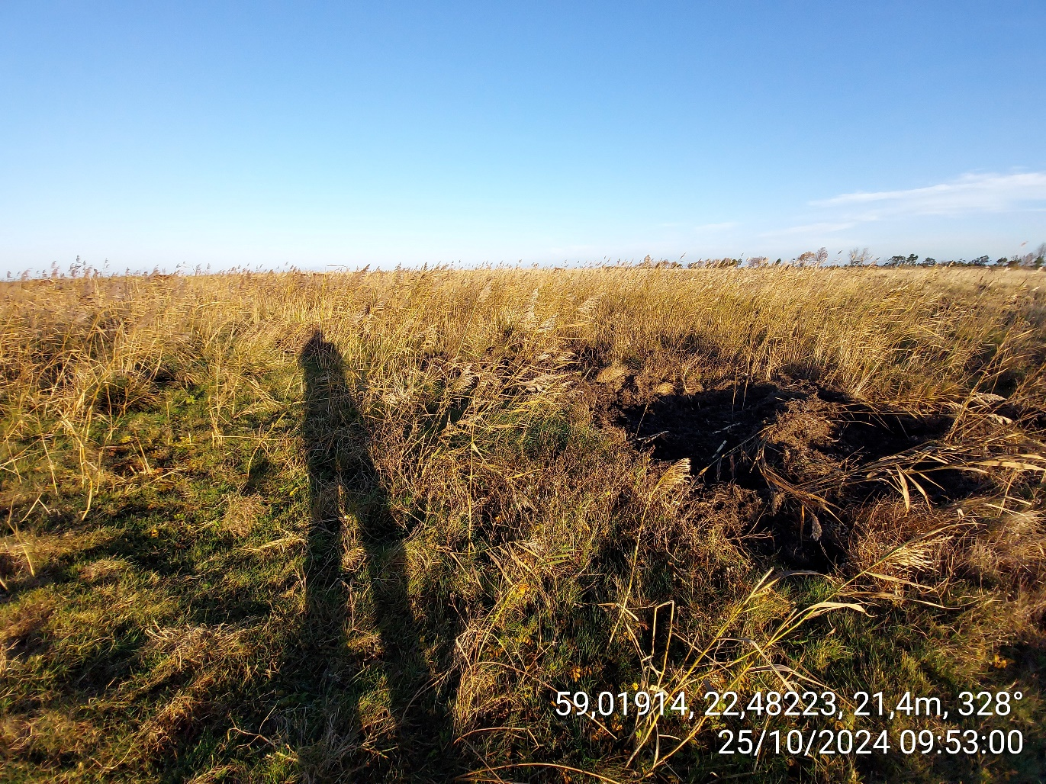

Putkaste metskond 189 (tunnus 39201:004:1041) pärandniit oli väga hästi karjatatud tänu teisele rentnikule (FIE Jüri Hiis), kes rendib sama kinnistu teist poolt. Tema veised olid väga hea töö teinud kogu kinnistu ulatuses.
Mittetulundusühing Hiiu Rannad ei ole karjatamisega suutnud mitmel järjestikusel aastal tagada nõuetekohast pärandniitude hooldamist nii riigimaadel kui eramaadel, mis on tal karjatamiskohustusega kaetud. Rendile võetud pärandniitudele ei ole tagatud hea seisund, elupaikadel toimub võsastumine, pilliroostumine ja üldine seisundi halvenemine.

16.04.2025 telefonikõnes kinnitas PRIA loomade ja kliendiregistri töötaja, et Mittetulundusühing Hiiu Rannad viis viimased looma novembris 2024.a tapamajja ja loomi tal arvel ei ole.

Juhin tähelepanu, et riigimaade rentnikuks olev Mittetulundusühing Hiiu Rannad ei ole suutnud pärandniite nõuetekohaselt hooldada ja neid heas seisukorras hoida ja tal puudub võimekus seda ka edaspidi teha.

Parimat

Kaie Sarv
maahoolduse vanemspetsialist
maahoolduse büroo
looduskaitse korraldamise osakond
Keskkonnaamet
Kõrgessaare mnt 18
92412 Kärdla
+ 372 503 5918

